正泰集团2022届校园招聘简章
一、集团简介
正泰集团，始创于1984年，是全球知名的智慧能源解决方案提供商。
公司实力：多年来，集团布局了智能电气、绿色能源、工控与自动化、智能家居等产业板块，形成了集“发电、储电、输电、变电、配电、售电、用电”为一体的全产业链优势。业务遍及140多个国家和地区，全球员工超3万名，年营业收入达893 亿元，连续20年上榜中国企业500强。旗下上市公司正泰电器为中国第一家以低压电器为主营业务的A股上市公司，位列亚洲上市公司50强。
公司战略：顺应现代能源、智能制造和数字化技术融合发展大趋势，正泰以“一云两网”为发展战略，将“正泰云”作为智慧科技和数据应用的载体，实现企业对内与对外的数字化应用与服务；依托工业物联网（IIoT）构建正泰智能制造体系，践行电气行业智能化应用；依托能源物联网（EIoT）构建正泰智慧能源体系，开拓区域能源物联网模式。
研发技术：集团布局了全球研发体系，建立了北美、欧洲、亚太、北非等四大国家研发中心，并与清华大学、上海交大、西安交大、新南威尔士及美国、欧洲等院校、机构探索“产学研”融合模式，整合全球创新资源，推动企业研发创新和人才培养。
全球业务：集团坚持开放发展理念，积极融入“一带一路”建设，整合全球优势资源，形成了独具特色的全球化发展模式。现已设立6大国际营销区域、20多家国际子公司、20多个国际物流中心，并在泰国、埃及、新加坡、越南、马来西亚等地设立了区域工厂。
二、企业文化
核心价值观：以客户为中心，创新、协作、正直、谦学、担当
企业愿景：致力于成为全球领先的智慧能源解决方案提供商
企业使命：让电力能源更安全、绿色、便捷、高效
经营理念：为客户创造价值，为员工谋求发展，为社会承担责任
品牌价值：绿色节能、持续创新、可靠全面、合作共赢
三、招聘计划
1、招聘对象
2022届海内外全日制应届毕业生，计划1725人
2、工作地点
华东地区：上海、杭州、温州、乐清、海宁、宁波、嘉兴、南京、盐城、合肥、福州、青岛、济南、临沂
华南地区：广州、深圳、南宁
华中地区：武汉、长沙、郑州
华北地区：北京、石家庄、太原
西北地区：西安、西宁、兰州、酒泉、银川、乌鲁木齐
西南地区：成都、重庆、昆明、贵阳
东北地区：沈阳
海 外：泰国、西班牙、意大利、法国、俄罗斯、韩国、越南、巴西
* 职位具体工作地点以网申系统职位信息为准
- 校招流程
1、面试流程
简历投递/简历筛选/笔试/面试/测评/签约
2、投递方式
网络投递：校招网申平台/集团微信公众号/集团官网进入网申系统投递（二维码详见简章最下方）
现场投递：宣讲会/双选会现场直接投递，具体行程敬请关注高校就业网/正泰集团招聘微信公众号等
内部推荐：通过校友了解招聘信息，直接推荐到集团校招工作组
邮件投递：chintxz@chint.com 热线电话：0577-62877777-709660
3、宣讲/双选会
9月-11月集团将组织宣讲/双选会，行程安排关注正泰集团招聘公众号或高校就业网
- 加入正泰，您将获得
1、多元的成长机会，广阔的发展平台，健全的培养体系
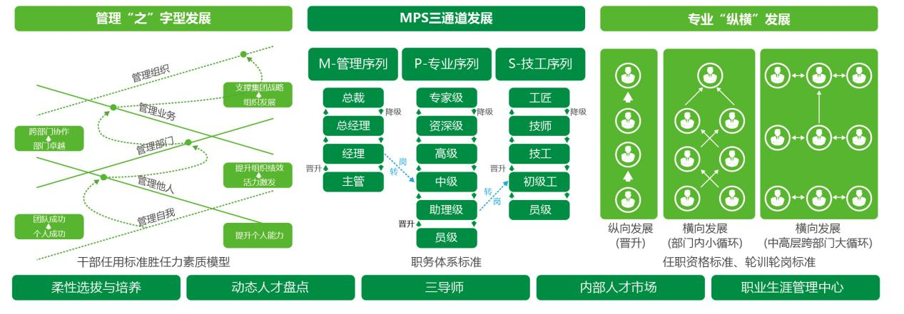

2、健全、有保障的薪酬激励
公司以能力和业绩为导向，建立了具有竞争力的“薪酬/福利/股权/期权”多元化长效激励机制，让员工能充分享受企业发展成果。
3、温暖、人性化的工作氛围
生活关怀：为应届生专门提供酒店式人才公寓，配套健身中心、图书室等；提供优质味美的员工餐，杭州/温州/上海食堂食材大部分由公司自营的光伏农场专供
福利关怀：每年定期组织员工福利体检，发放各类节日礼品、夏季清凉费、工作服装等
组织关怀：公司通过党委、团委、工会、妇联等组织，从不同角度帮助员工解决实际问题，保障员工权益；同时还建立了员工爱心基金会、员工困难应急救助机制、心理健康热线等，关爱员工身心健康
文化活动：组织开展能陶冶情操的茶艺课、美妆课、收纳整理课、面点烘焙课、智慧父母训练营、读书会、跑团、羽毛球协会、篮球协会等
筑梦正泰 携手未来 找准赛道 无限可能
岗位方向 | 热招专业 | 职位方向
工程技术 | 电力电子/清洁能源/光伏材料/电气工程及其自动化/  高电压与绝缘技术/机电/电力系统与集控运行/通信/  计算机/电子信息科学与技术/机械制造及其自动化/  动力工程及工程热物理/电子信息工程/工业工程/  制冷及低温工程/材料成型与控制/建筑学等相关专业 | 研发工程/光伏系统/电池研发/电气工程/IE工程/  仿真工程/暖通工程/气化工程/水处理工程/  硬件工程/嵌入式工程/通信工程/材料工程/  结构工程/动力工程/计划高级排程/工程造价/土建等
生产技术 | 材料科学与工程/光伏材料/机械设计制造及其自动化/  清洁能源电气工程及其自动化/机械工程/高分子材/  测控技术与仪器/电子信息科学与技术/机电一体化/  模具设计/半导体/微电子/工商管理等相关专业 | 生产管理/设备智能化管理/设备制造/制造工艺/  信息化数据分析/SMT设备管理//PCBA测试/  制造云管理/IE管理/车间主管等
系统开发 | 计算机/通信/电力电子/ 电子信息科学与技术/物联/  电测量仪表/自动化/软件工程/统计学学/数学/  财务管理/金融学/经济学/工商管理等相关专业 | Linux C/C++软件开发/Android软件开发/电子研/  嵌入式软件开发/算法及人工智能/仿真研发/平台开/数据分析/Linux运维/公有云运维/信息安全/系统实/系统开发/数据库管理/web后端开发等
质量安全 | 质量类/安全工程/环境工程/能源动力/工业工程/  电力电子/机械设计制造及其自动化/高分子材料/  电气工程及其自动化/材料成型及控制工程/计算机/  物理/机电一体化/半导体/微电子/材料科学与工程/  光伏材料/IE工程等相关专业 | 质量安全管理/实验分析/理化测试/材料分析/  体系分析/环境管理/能源管理/EHS管理等
供应链 | 供应链管理/机电机械设计制造/电气工程及其自动化/财务管理/统计学/经济学等相关专业 | 物控管理/物流规划/采购管理/订单管理/市场计划等
法务财务 | 电气工程及自动化//市场营销/品牌策划/工商管理/  外语（含小语种）/设计等相关专业 | 国内、外销售/市场开发/电站开发/渠道销售/  大客户销售/项目管理/产品经理/市场推广/市场分析/商务支持/营销策划等
市场销售 | 会计学/财务管理/经济学/金融学/法学等相关专业 | 预算分析/会计/资金/资产管理/国内、涉外法务等
运营管理 | 工商管理/人力资源管理/审计/心理学/品牌策划/  市场营销/金融学/法学/汉语言文学/新闻学/经济学/  哲学/计算机/理工科等相关专业 | 企业管理/运营管理/人力资源管理/行政秘书等

【校招网申平台】 【正泰电器招聘】

